安徽大学20 11 —20 12 学年第 2 学期
《 复变函数 》考试试卷（A卷）
（闭卷 时间120分钟）

院/系 年级 专业 姓名 学号

题 号 | 一 | 二 | 三 | 四 | 总分
得分
得分
一.填空题（每小题5分，共30分）
1.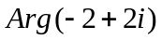等于（ ）
2.设函数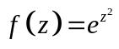，则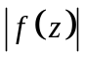为（ ）.
3.设函数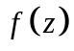在区域解析，若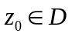为的零点，则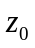是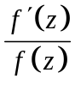（ ）极点.
4.设函数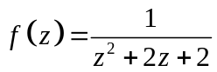，则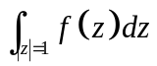是（ ）.
5.若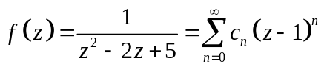，则在处的泰勒级数的半径是
（ ）.
6.设级数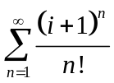，则级数（ ）收敛.

二.计算题（每小题10分，共40分）
得分
1. 若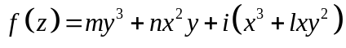在平面上解析，这里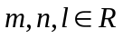，
试求：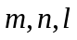之值和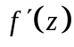

2. 设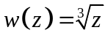确定在从原点起沿正实轴割破了的平面上并且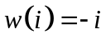，试求
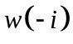之值.

3. 计算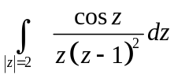之值.

4. 若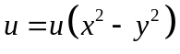，试求平面上解析函数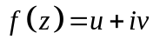.

三.证明题（每小题10分，共20分.）
得分

1.证明：方程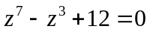在圆环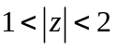内恰有七根.

2.证明：设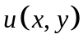是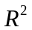上调和函数.若存在常数满足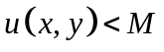，则为常数.

四. 思考题（每小题5分，共10分）
得分

1. 以例函数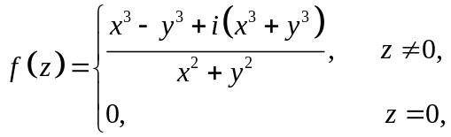说明在原点满足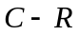方程，但在不可导.为什么？

2.试说明：设于有界闭区域上解析，则在中只能有有限个零.例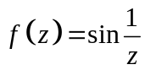在区域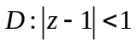上解析，而在内有无穷多零点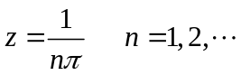，矛盾吗？为什么？

